Как-то раз решил лев раздать всем зверям хвосты. Приготовил он много разных хвостов, чтобы каждому хватило, развесил их на деревьях и позвал зверей выбирать. Пришли звери за хвостами, а заяц увидел, какой лиса себе хвост примеряет, и захотел такой же - большой и пуши­стый. Да второго такого не было. Стал тогда заяц у лисицы хвост отби­рать. Она и говорит:- Заяц, я тебя больше, мне и хвост больше.
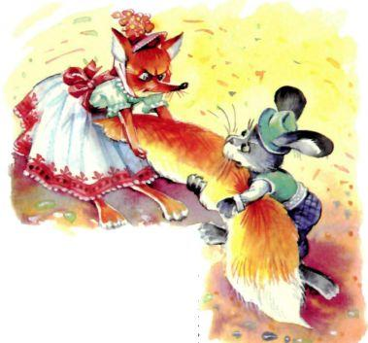
А заяц не соглашается, стал спорить и драться с лисой. Пока они спо­рили да дрались, звери все хвосты разобрали. Лиса и говорит:- Всё, зайчик, без хвоста ты остался.Заплакал заяц, да пожалел его лев. Взял он хвост, из-за которого спор разгорелся, и откусил от него кончик. Пушистый хвост лисе вернул, а белый кончик подарил зайцу. С тех пор заяц с коротким хвостом бегает.

